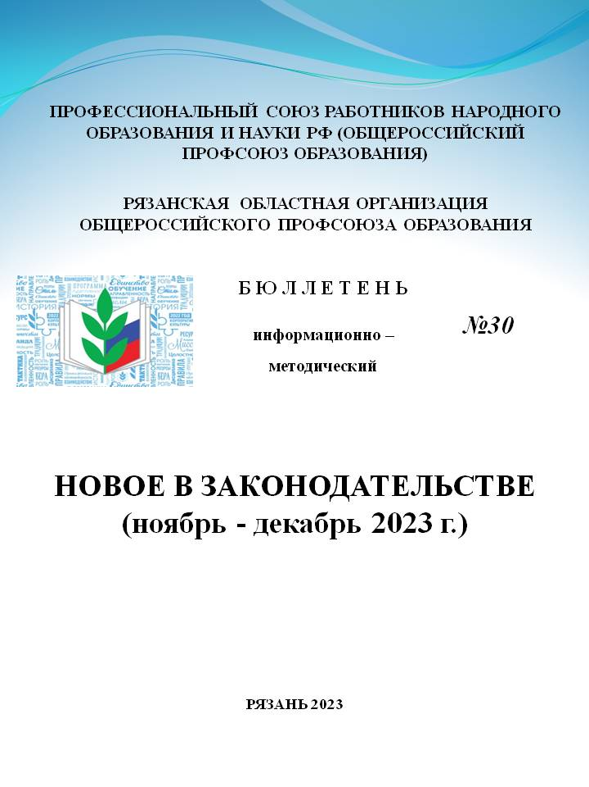

НОВОЕ В ЗАКОНОДАТЕЛЬСТВЕ
(ноябрь - декабрь 2023 г.)

Принят Федеральный закон от 19.12.2023 №618-ФЗ "О внесении изменений в Федеральный закон "Об образовании в Российской Федерации", который установил запрет для учащихся пользоваться средствами связи во время проведения учебных занятий. Использовать средства связи во время проведения учебных занятий будет возможно только в случае возникновения угрозы жизни или здоровью обучающихся, работников организации, осуществляющей образовательную деятельность, иных экстренных случаях.
Также закреплено положение о недопустимости применения физического и (или) психического насилия по отношению не только к обучающимся, но и к педагогическим и иным работникам образовательной организации.
За неисполнение или нарушение в том числе требований к дисциплине на учебных занятиях и правилам поведения в образовательной организации к обучающимся могут быть применены меры дисциплинарного взыскания - замечание, выговор, отчисление.
Установлено, что в целях защиты своих прав педагогические работники самостоятельно или через профсоюзный орган вправе: направлять в органы управления организацией обращения о применении к обучающимся, нарушающим или ущемляющим права педагогических работников, дисциплинарных взысканий; обращаться в комиссию по урегулированию споров между участниками образовательных отношений; использовать не запрещенные законодательством РФ иные способы защиты прав и законных интересов.
Руководитель образовательной организации обязан принимать относящиеся к компетенции образовательной организации меры для защиты прав участников образовательных отношений.

Кроме того, с 1 сентября 2024 года в программы начального общего образования и основного общего образования вводится учебный предмет "Труд (технология)".

Принят Федеральный закон от 27.11.2023 №548-ФЗ "О внесении изменений в статью 1 Федерального закона "О минимальном размере оплаты труда".
МРОТ с 1 января 2024 года установлен в сумме 19242 рубля в месяц.

С 1 января 2024 года, за исключением положений, для которых установлены иные сроки вступления их в силу, вступит в силу Федеральный закон от 12.12.2023 №565-ФЗ "О занятости населения в Российской Федерации".
Закон закрепляет определения таких понятий, как "граждане, впервые ищущие работу", "граждане, находящиеся под риском увольнения" и др.
Определяются организационные основы противодействия нелегальной занятости, устанавливаются размеры минимальной и максимальной величин пособия по безработице, предусматриваются специальные мероприятия по содействию занятости инвалидов.
Правительство и регионы наделяются правом разработки мер, направленных на содействие приоритетному трудоустройству граждан, завершивших прохождение военной службы.

19.12.2023 №614-ФЗ принят Федеральный закон "О внесении изменений в статью 256 Трудового кодекса Российской Федерации".

Согласно закону, право на ежемесячное пособие по уходу за ребенком сохранится не только если женщина или отец ребенка, бабушка, дед, другие родственники или опекун, фактически осуществляющие уход за ребенком, находящиеся в отпуске по уходу за ребенком, выйдет на работу (службу) на условиях неполного рабочего времени, но также и в случае выхода на работу на условиях полного рабочего времени, или дистанционной работы, или если в период этого отпуска такое лицо работает у другого работодателя.

15.11.2023 зарегистрирован в Минюсте Приказ Минпросвещения России от 16.10.2023 №771, которым с 1 сентября 2024 г. устанавливается порядок допуска к занятию педагогической деятельностью по образовательным программам дошкольного и начального общего образования совершеннолетних лиц, обучающихся по образовательным программам среднего профессионального образования.
Студент предоставляет документы, предусмотренные статьей 65 Трудового кодекса Российской Федерации, за исключением документов об образовании и о квалификации;
- характеристику обучающегося, выданную организацией, осуществляющей образовательную деятельность, в которой он обучается;
- справку о периоде обучения по образцу, самостоятельно установленному организацией, осуществляющей образовательную деятельность, в которой он обучается, подтверждающую успешное прохождение им промежуточных аттестаций за предыдущие годы обучения по образовательной программе среднего профессионального образования по специальности, входящей в укрупненную группу специальностей "Образование и педагогические науки", с указанием перечня освоенных обучающимся учебных предметов, курсов, дисциплин (модулей), практики и общего количества часов, предусмотренных программами учебных предметов, курсов, дисциплин (модулей).
Работодатель проверяет документы, представленные обучающимся, на предмет отсутствия ограничений к занятию педагогической деятельностью, предусмотренных статьей 331 Трудового кодекса и ст. 46 закона об образовании.
Решение о допуске обучающегося к педагогической деятельности принимается работодателем по результатам проведенного с ним собеседования. В случае принятия решения о допуске обучающегося к педагогической деятельности работодатель заключает с ним трудовой договор в соответствии с Трудовым кодексом РФ.

Разработаны методические рекомендации МР 2.4.0331-23. 2.4. (утв. Главным государственным санитарным врачом РФ 10.11.2023) по обеспечению оптимизации учебной нагрузки в общеобразовательных организациях.
Методические рекомендации содержат комплекс предложений по организации мероприятий по оптимизации образовательной нагрузки для обучающихся, осваивающих образовательные программы начального общего, основного общего, среднего общего и дополнительного образования с учетом санитарно-эпидемиологических требований, а также рекомендации по организации образовательного процесса, в том числе с использованием образовательных технологий и режимов обучения, способствующих снижению утомления от учебных занятий.

Приказом Минтруда России от 14.11.2023 №807н установлено тождество наименования должности "тьютор" наименованию должности "воспитатель" и Приказом Минтруда России от 21.11.2023 №819н установлено тождество наименования должности "инструктор по физической культуре" в ДОУ наименованию должности "воспитатель" для целей определения права на досрочное назначение трудовой пенсии.

В целях совершенствования процедуры проведения специальной оценки условий труда, повышения качества и достоверности ее результатов с целью более эффективной защиты работников, занятых во вредных условиях труда с 1 сентября 2024 года вступит в силу новая Методика проведения специальной оценки условий труда, утвержденная Приказом Минтруда России от 21.11.2023 №817н.
Утверждены также Классификатор вредных и (или) опасных производственных факторов, форма отчета о проведении специальной оценки условий труда, инструкция по ее заполнению.
Напомню. Если декларация была направлена в ГИТ после проведения СОУТ, а также в течение пяти лет на предприятии не было зафиксировано несчастных случаев, профзаболеваний и других изменений на декларируемых рабочих местах, то декларация автоматически продлится: у данного документа нет срока действия. В данном случае спецоценку нужно будет провести только в отношении рабочих мест, которые ранее не были задекларированы.
Если по каким-то причинам декларацию после проведения СОУТ не подавали, в этом случае, специальную оценку условий труда нужно будет провести в отношении всех рабочих мест.

С 01.09.2023 г. начали действовать обязательные требования к обеспечению работников СИЗ и смывающими средствами.
Обеспечение работников СИЗ осуществляется за счет работодателя. Ответственность за определение потребности, выбор, своевременную и полную выдачу работникам СИЗ, контроль за правильностью их эксплуатации, а также за хранение, уход и вывод из эксплуатации СИЗ возлагается на работодателя.
Новые нормативные акты существенно изменили и обязанности работников. Если ранее «Работник был только обязан правильно применять СИЗ, выданные ему в установленном порядке». То теперь работники обязаны:
- применять выданные СИЗ по назначению;
- перед началом рабочего дня осмотреть СИЗ, проверить их исправность;
- если СИЗ неисправные, сообщить об этом непосредственному руководителю;
- проинформировать о том, что СИЗ загрязнены, требуют ремонта или вышли из строя, потерялись или были украдены;
- сообщать об изменениях своего роста, размера, и других антропометрических характеристик, имеющих значения для получения СИЗ, подходящего по полу и размеру;
- вернуть выданные ему СИЗ в случае увольнения или перевода на другую должность, при которой они не требуются;
- вернуть работодателю утратившие до окончания нормативного срока эксплуатации или срока годности СИЗ.
Кроме этого, выдачу дежурных СИЗ необходимо теперь фиксировать в карточке учета выдачи дежурных СИЗ (установлена её рекомендуемая форма);
при разработке норм выдачи СИЗ работодателю следует учитывать результаты СОУТ и ОПР;
установлен запрет на продление сроков эксплуатации СИЗ по истечении нормативного срока эксплуатации, за исключением СИЗ, предназначенных для использования инженерно-техническими работниками.
Работодатель должен ознакомить работников с новыми Правилами выдачи СИЗ, а также с Едиными типовыми нормами, которые также вступили в силу с 01.09.2023. Сделать это можно во время внепланового инструктажа по охране труда.
Важно помнить! До 31.12.2024 г. обеспечение СИЗ может осуществляться в соответствии со старыми типовыми нормами. Применять ли новые единые типовые нормы в переходный период с 01.09.2023 г. до 31.12.2024 г., решает работодатель.

Приказ Минпросвещения России от 03.11.2023 №829 "Об утверждении Примерного положения об оплате труда работников федеральных государственных бюджетных и автономных учреждений, подведомственных Министерству просвещения Российской Федерации, по видам экономической деятельности" (Зарегистрировано в Минюсте России 07.12.2023 №76307).
Утверждено Примерное положение об оплате труда работников федеральных государственных бюджетных и автономных учреждений, подведомственных Министерству просвещения РФ.
Примерное положение распространяется на виды экономической деятельности "Образование", "Научные исследования и разработки", "Государственное регулирование деятельности в области здравоохранения, образования, социально-культурного развития и других социальных услуг, кроме социального обеспечения".
Документом закреплены, в частности:
порядок и условия оплаты труда работников учреждения;
порядок и условия установления выплат компенсационного характера;
порядок и условия установления выплат стимулирующего характера;
условия оплаты труда руководителей учреждений, их заместителей, президента учреждения и главного бухгалтера.
Также примерным положением установлены минимальные размеры окладов, ставок заработной платы по профессиональным квалификационным группам (уровням).

Приказ Минобрнауки России от 04.12.2023 №1138 "Об утверждении Положения о порядке замещения должностей педагогических работников, относящихся к профессорско-преподавательскому составу" (Зарегистрировано в Минюсте России 19.12.2023 №76454).
Должности педагогических работников, отнесенных к профессорско-преподавательскому составу, за исключением должностей декана факультета и заведующего кафедрой, замещаются в организации, осуществляющей образовательную деятельность по реализации образовательных программ высшего образования и дополнительных профессиональных программ, в соответствии с должностями, указанными в подразделе 1 раздела I номенклатуры должностей педагогических работников организаций, осуществляющих образовательную деятельность, должностей руководителей образовательных организаций, утвержденной Постановлением Правительства от 21 февраля 2022 г. №225.
Приказ вступает в силу с 1 сентября 2024 года и действует до 31 августа 2030 года.
Признается утратившим силу Приказ Минобрнауки от 23 июля 2015 г. №749, которым было утверждено аналогичное положение.

Постановление Конституционного Суда РФ от 06.12.2023 №56-П "По делу о проверке конституционности части четвертой статьи 153 Трудового кодекса Российской Федерации в связи с жалобами граждан Н.А. Варнаковой, Л.Г. Жуковой, О.А. Котивец и Т.С. Кубряк".
В случае привлечения работника к работе в выходные и праздничные дни, он вместо применяемой по умолчанию в силу статьи 153 ТК РФ повышенной в двойном размере оплаты труда за такую работу вправе выбрать день отдыха и заявить об этом работодателю.
Однако в законодательстве не установлен механизм определения даты использования дня отдыха за работу в выходной или нерабочий праздничный день. Не определено, в течение какого времени должно быть принято решение по заявлению работника о предоставлении конкретного дня отдыха или на протяжении какого периода с даты работы в выходной или нерабочий праздничный день работнику должен быть предоставлен такой день отдыха. Это приводит к невозможности согласования конкретной даты использования дня отдыха вследствие бездействия работодателя, что препятствует реализации работником данного права.
КС РФ решил: в случае увольнения работника работодатель обязан заменить денежной компенсацией не использованные работником дни отдыха в связи с работой в выходные и нерабочие праздничные дни.

Постановление Конституционного Суда РФ от 19.12.2023 №59-П "По делу о проверке конституционности абзаца восьмого части второй статьи 59 Трудового кодекса Российской Федерации в связи с жалобой гражданки Е.А. Сельковой".
Конституционный Суд указал на недопустимость заключения срочного трудового договора с руководителем структурного подразделения организации.
ТК РФ, предусматривая возможность заключения срочных трудовых договоров, допускает это только в определенных случаях и при наличии особых признаков работника или работодателя. К числу категорий работников, с которыми ТК РФ допускает заключение срочного трудового договора по соглашению сторон, относятся, в частности, руководители организаций независимо от их организационно-правовых форм и форм собственности.
Однако, исходя из норм ТК РФ, законодатель не отождествляет понятия "руководители организаций" и "руководитель организации" и понятия "руководитель организации" и "руководитель структурного подразделения организации". Исходя из правового статуса руководителя организации, отличного от правового статуса руководителя структурного подразделения организации, законодатель установил, что именно с руководителем организации по общему правилу заключается срочный трудовой договор.
Вместе с тем применение абзаца восьмого части второй статьи 59 ТК РФ сопровождается в судебной практике различным толкованием понятия "руководители организаций", что свидетельствует об отсутствии единого подхода к его пониманию.
Таким образом, абзац восьмой части второй статьи 59 ТК РФ не соответствует Конституции РФ и ее статьям в той мере, в какой он в силу неопределенности нормативного содержания, порождающей на практике неоднозначное его истолкование и, следовательно, возможность произвольного применения, допускает различный подход к решению вопроса о возможности заключения срочного трудового договора с работником, замещающим должность руководителя структурного подразделения организации, а также о правомерности увольнения такого работника в связи с истечением срока трудового договора.
Федеральному законодателю надлежит внести в действующее правовое регулирование необходимые изменения. Впредь до этого не допускается заключение срочного трудового договора по основанию, предусмотренному абзацем восьмым части второй статьи 59 ТК РФ, с работником, замещающим должность руководителя структурного подразделения организации. При этом срочные трудовые договоры с руководителями структурных подразделений организаций, срок действия которых истекает в период с момента вступления в силу настоящего постановления до внесения изменений в правовое регулирование, считаются заключенными на неопределенный срок.

